[国自然论文还能一图多用？广西医科大学第一附属医院的研究图片涉嫌“抄袭”旧文](https://mp.weixin.qq.com/s?__biz=Mzg3MzU3MzY4Ng==&mid=2247519396&idx=1&sn=30d2439f824b743c338822bd228423de)

撤稿资讯[撤稿资讯](javascript:void(0);)2025-04-30 17:30:00江苏



2016年2月，**广西医科大学第一附属医院**在*Oncotarget*上在线发表了一篇论文。在**发表9年后**，因**图片与早期论文图片重复**在pubpeer上被读者质疑。



1



**论文概述**

论文题为**“Epigenetic inactivation of follistatin-like 1 mediates tumor immune evasion in nasopharyngeal carcinoma**

**”**（卵泡抑素样1的表观遗传失活介导鼻咽癌的肿瘤免疫逃避）

第一作者：广西医科大学第一附属医院的Xiaoying Zhou， Xue Xiao

通讯作者：广西医科大学第一附属医院的Zhe Zhang

卵泡listatin like-1 （FSTL1）是一种参与一系列生理和病理过程的分泌糖蛋白。然而，其在癌症发展中的作用，特别是鼻咽癌（NPC）的发病机制仍有待阐明。我们的目的是研究FSTL1的失调及其在鼻咽癌中的可能功能。FSTL1在鼻咽癌细胞系和原发肿瘤活检中经常通过启动子超甲基化下调。异位表达FSTL1显著抑制鼻咽癌细胞的集落形成、增殖、迁移和侵袭能力，诱导细胞凋亡。过表达FSTL1可降低鼻咽癌细胞在体内的致瘤性。此外，可溶性重组FSTL1蛋白可抑制鼻咽癌细胞的体外增殖。原发性鼻咽癌中FSTL1蛋白水平降低，并与白细胞介素1β (IL-1β)和肿瘤坏死因子α (TNF-α)下调有关。此外，重组人FSTL1蛋白诱导巨噬细胞分泌IL-1β和TNF-α，因此FSTL1可能激活巨噬细胞，减轻鼻咽癌细胞的免疫逃避。综上所述，FSTL1的表观遗传下调可能抑制鼻咽癌细胞的增殖和迁移，导致周围巨噬细胞的先天反应功能失调。（本段内容为AI翻译，原始内容请见官网）

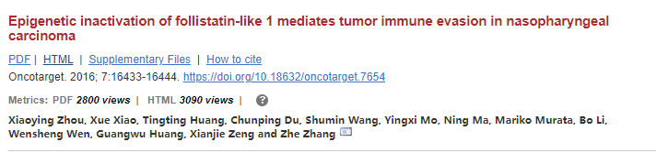

2



**基金支持**

本研究得到**国家自然科学基金项目（81272983,81260404和81060222）**，**广西自然科学基金项目（2013GXNSFAA019246和2014jjAA40286）**，**教育部项目（NCET-12-0654）**的资助。

3



**质疑与争议**

质疑一：2025年4月，读者Mitracarpus portoricensis 提出质疑，认为本文图1B的WB条带图，与广西医科大学第一附属医院2015年10月12日发表的论文图片重复（见同色方框标记）

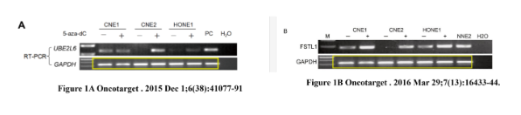

【左】 Zhou et al 2015 图1A  【右】本文图1B

南京深瞳全网查重

4



**作者回应**

针对所提出的质疑，尚未见到作者在www.pubpeer.com上的回应内容。

参考信息：

https://pubpeer.com/publications/6AA10EEAB73E8F0C9A1E5A24325289/

https://www.oncotarget.com/article/7654/text/

**超全、超强、超快的科研诚信舆情监测系统**

文章被质疑，第一时间告知您！

拥有超全面的科研论文数据库，目前已汇聚超过23万篇文献。系统24小时不间断监控，每10分钟即更新舆情信息，确保数据时效性。支持个性化订阅管理，让您轻松追踪个人研究成果的受关注情况及任何质疑，确保第一时间掌握文章动态。

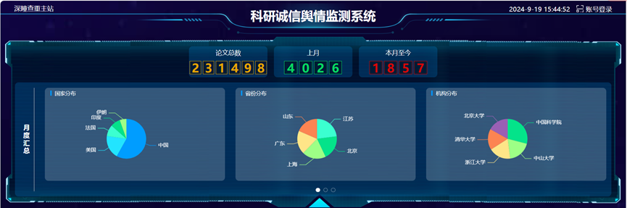

**深瞳查重子系统——引文异常核查系统**

核查论文引文是否被PubPeer质疑、勘误、关注或撤稿，确保综述类等文章免受问题引文影响，维护结论的可靠性。



**往期推荐**



[刚发表6天就被质疑图像重复！上海九院口腔颌面头颈肿瘤科高分一区论文陷学术争议，该研究获国自然资助](https://mp.weixin.qq.com/s?__biz=Mzg3MzU3MzY4Ng==&mid=2247517709&idx=1&sn=102aa74abe3efea5859a2ab50d9e6a8b&scene=21#wechat_redirect)



[Nature发布猛料！全球撤稿率排名，三家中国医院包揽前三！](https://mp.weixin.qq.com/s?__biz=Mzg3MzU3MzY4Ng==&mid=2247517544&idx=1&sn=376c36823c1645bc3e22d2aca4b4426f&scene=21#wechat_redirect)



[疑似AI生成，该期刊上百篇论文被撤，有作者抗议：标准过于严格了！](https://mp.weixin.qq.com/s?__biz=Mzg3MzU3MzY4Ng==&mid=2247517244&idx=1&sn=f42fc5762b918904a7f38badb09ae224&scene=21#wechat_redirect)



[图片重叠疑云笼罩！哈医大两附属医院联合发表的论文遭职业打假人深扒](https://mp.weixin.qq.com/s?__biz=Mzg3MzU3MzY4Ng==&mid=2247517079&idx=1&sn=8fa5d30a216c17a832839953f224149c&scene=21#wechat_redirect)



[国自然资助“翻车”？华中科技大学同济医学院附属协和医院发表在2区的高分论文被质疑图片重复](https://mp.weixin.qq.com/s?__biz=Mzg3MzU3MzY4Ng==&mid=2247517131&idx=1&sn=0fddc90897aedb3f61fd1b0152cf34b5&scene=21#wechat_redirect)



[IF6.6期刊论文陷“图像重复”风波，青岛大学附属医院论文被质疑，作者未回应](https://mp.weixin.qq.com/s?__biz=Mzg3MzU3MzY4Ng==&mid=2247517173&idx=1&sn=bd88924f88e69c1225686e6f3d780e81&scene=21#wechat_redirect)



[与不相关论文图像重复导致撤稿，作者表示反对，复旦大学附属华山医院的2区论文陷争议](https://mp.weixin.qq.com/s?__biz=Mzg3MzU3MzY4Ng==&mid=2247517093&idx=1&sn=eed25917df329f444f2c1573b5462fbe&scene=21#wechat_redirect)



[国自然资助！荧光图“复制粘贴”？ 首都医科大学附属北京天坛医院论文被质疑](https://mp.weixin.qq.com/s?__biz=Mzg3MzU3MzY4Ng==&mid=2247517270&idx=1&sn=707395e761d115c6ea9b61b3943ca026&scene=21#wechat_redirect)



[前列腺癌领域巨头多篇论文被指图片重复，作者坚称结果无虞](https://mp.weixin.qq.com/s?__biz=Mzg3MzU3MzY4Ng==&mid=2247517296&idx=1&sn=286f17d20dd234102ddca8218b5006cc&scene=21#wechat_redirect)



[6分论文被指图像重复，重庆医科大学附属第二医院眼科论文陷入争议](https://mp.weixin.qq.com/s?__biz=Mzg3MzU3MzY4Ng==&mid=2247517365&idx=1&sn=aa7a6d206a207635ba938817778540e4&scene=21#wechat_redirect)



? 论文/文章图片查重

? 论文/文章图片库比对

? 论文/文章图片查重软件

? sci图片查重软件

? 深瞳论文图片查重

免责声明：

质疑信息来源于Pubpeer，提及人名均为音译

对于文章内容的真实性、完整性、及时性

本公众号不做任何保证或承诺，仅供读者参考

未经授权禁止转载！

转载请勿更改原文内容及格式！

如有转载需求或合作事宜

可添加下方客服微信/QQ



